ДЕПАРТАМЕНТ ОБРАЗОВАНИЯ И НАУКИ ГОРОДА МОСКВЫ
Государственное автономное образовательное учреждение
высшего образования города Москвы
«Московский городской педагогический университет»
(ГАОУ ВО МГПУ)
Институт цифрового образования
Департамент информатики, управления и технологий

Лабораторная работа №3 (14 вариант)
по дисциплине «Базы данных»
на тему:
Многотабличные запросы, объединение данных и их модификация

Выполнил:
студент группы ЦИБ-241
Песенкова Е.Р.
Руководитель:
Босенко Т.М.

Москва 2025

Цель работы:
- освоить написание запросов для выборки данных из нескольких связанных таблиц с использованием оператора JOIN (INNER, LEFT, RIGHT);
- научиться применять агрегатные функции (COUNT, SUM, AVG, MIN, MAX) совместно с группировкой данных (GROUP BY) для получения статистических и итоговых сведений;
- получить практические навыки использования вложенных подзапросов и фильтрации сгруппированных данных (HAVING);
- закрепить навыки манипуляции данными (INSERT, UPDATE, DELETE) в контексте связанных таблиц.
Предметная область:
Прокат автомобилей: хранятся данные об автомобилях в парке (марка, модель, госномер, тариф), клиентах, и договорах аренды (клиент, автомобиль, даты начала и окончания аренды, итоговая стоимость).
Индивидуальные задания:
- Вывести список автомобилей, находящихся в аренде, с указанием ФИО клиента и даты возврата.
- Посчитать, сколько раз каждый автомобиль был в аренде.
- Выполнить задание 4 из «Тема 11. Система учета обслуживания автомобилей» (ЛР №3 из практикума): вывести владельцев (клиентов), чьи автомобили (арендованные) не проходили обслуживание (не арендовались) более 6 месяцев.

Практическая часть:
На рисунке 1 представлено выполнение задания 1: выведен список автомобилей, находящихся в аренде, с указанием ФИО клиента и даты возврата.
SQL-код для выполнения задания:
SELECT
c.brand,
c.model,
c.license_plate,
cl.first_name,
cl.last_name,
r.end_date
FROM rental r
JOIN car c ON r.car_id = c.car_id
JOIN client cl ON r.client_id = cl.client_id
WHERE r.status = 'АКТИВНА';
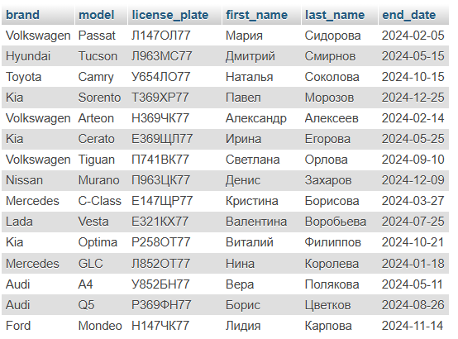
Рисунок 1. Список автомобилей в текущей аренде с данными клиентов
Решение задания 2 изображено на рисунке 2: сформирован список с тем, сколько раз каждый из автомобилей был в аренде.
SQL-код для выполнения задания:
SELECT
c.brand,
c.model,
c.license_plate,
COUNT(r.contract_id) as rental_count
FROM car c
LEFT JOIN rental r ON c.car_id = r.car_id
GROUP BY c.car_id, c.brand, c.model, c.license_plate
ORDER BY rental_count DESC;

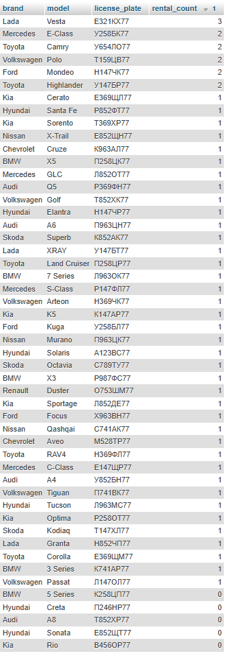
Рисунок 2. Количество аренд автомобилей
На рисунке 3 показано решение задания 3, а именно выведены клиенты, чьи автомобили (арендованные) не арендовались более 6 месяцев.
SQL-код для выполнения задания:
SELECT
cl.client_id,
cl.first_name,
cl.last_name,
c.brand,
c.model,
c.license_plate,
MAX(r.end_date) as last_rental_date
FROM client cl
JOIN rental r ON cl.client_id = r.client_id
JOIN car c ON r.car_id = c.car_id
WHERE r.status = 'ЗАВЕРШЕНА'
GROUP BY cl.client_id, cl.first_name, cl.last_name, c.brand, c.model, c.license_plate
HAVING MAX(r.end_date) < DATE_SUB(CURDATE(), INTERVAL 6 MONTH)
ORDER BY last_rental_date ASC;

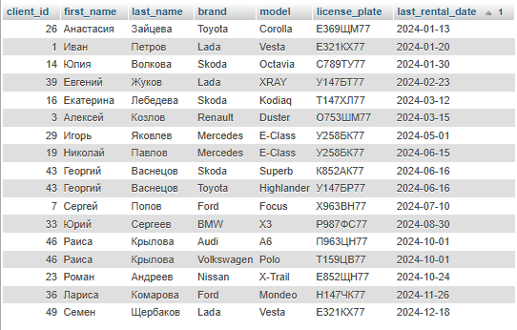
Рисунок 3. Клиенты с неактивными арендами (более 6 месяцев).
Полный код с выполнением заданий предоставлен на платформе GitHub:
https://github.com/PesenkovaER/db1/blob/main/lab3.sql
Выводы:
В ходе выполнения лабораторной работы освоила написание многотабличных запросов с использованием операторов JOIN (INNER JOIN, LEFT JOIN); научилась применять агрегатные функции (COUNT) совместно с группировкой данных (GROUP BY) для получения статистической информации; получила практические навыки использования фильтрации сгруппированных данных (HAVING) и работы с временными интервалами; закрепила умение выполнять сложные запросы к связанным таблицам в системе проката автомобилей.

